Сентябрь
Вид занятия  Тема занятия | Задачи | Содержание
Коммуникативная деятельность (развитие речи)беседа на тему «Осень наступила». Чтение стихотворений о раннейосени. | Цель: Обобщать и активизировать знания детей о осени,  закрепление представлений о ранней осени. Обогащение лексики яркими, красочными признаками (эпитетами). Развитие диалогической речи. | Спросите у детей какое сейчас время года?  Назовите месяца осени.  Сентябрь, октябрь, ноябрь.  Приметы ранней осени:  Немного холодает, но ещё тепло.  Солнышко светит мало.  Моросит мелкий дождь.  После дождя появляются грибы.  Часто дует холодный ветер.  Птицы улетают в теплые края.  Листья на деревьях стали желтые, красные, багряные, золотые, разноцветные.  С деревьев падают листья.  Начинается листопад.  Деревья стоят в зелёно – золотом уборе.  Осенью начинает желтеть и жухнуть трава.  Жучки, бабочки, мошки и комары прячутся в щелочках, трещинах стен, под корой деревьев. Муравьи закрываютвсе входы в муравейниках и готовятся к зимнему сну.На огородах и садах собирают урожай овощей и фруктов.Ранняя осень – красивое время года.  А чтобы запомнить, что бывает осенью поиграйте в игру.Задайте вопросы, а дети будут отвечать «Да», если это бывает осенью и «Нет», если не бывает.  Игра «Да или нет?»  Осенью растут грибы?  Тучки солнце закрывают?  Холодный ветер прилетает?  Ну а птицы гнезда вьют?  А букашки прилетают?  Звери норки закрывают?  Урожай все собирают?  Птичьи стаи улетают?  Часто-часто льют дожди?  Достаем ли сапоги?  Солнце светит очень жарко?  Можно детям загорать?  Ну а что же надо делать?  Куртки, шапки надевать? | 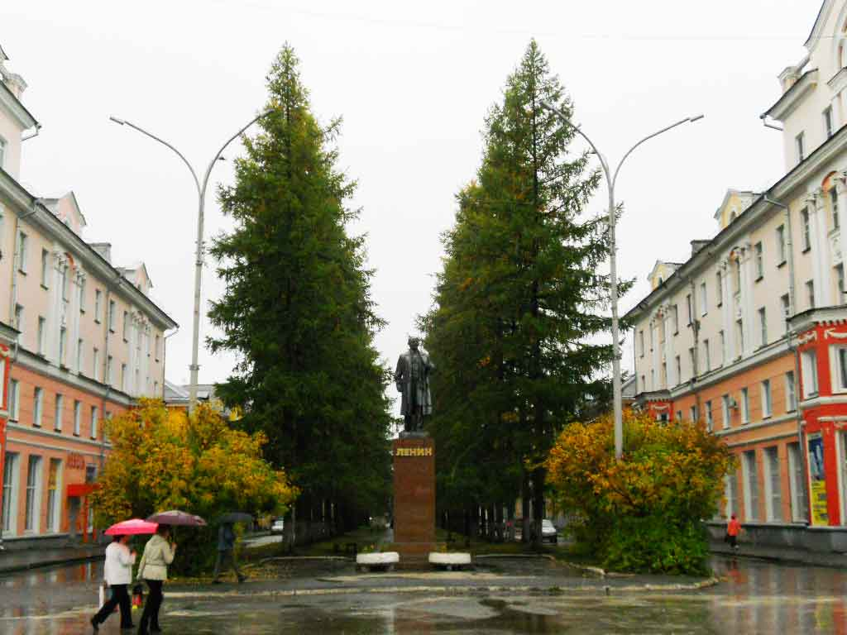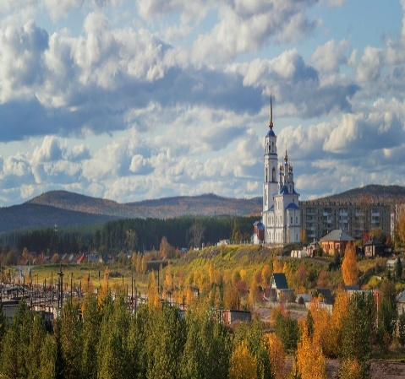  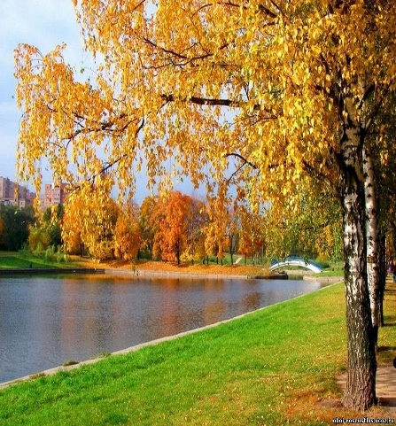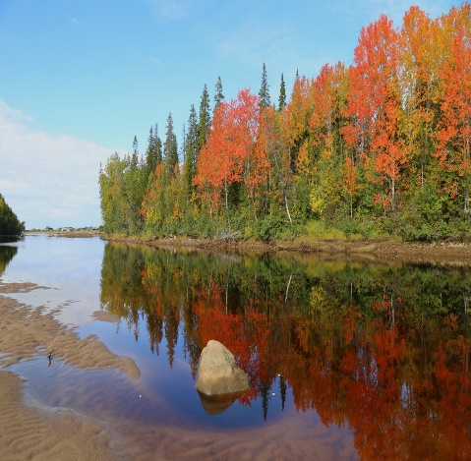  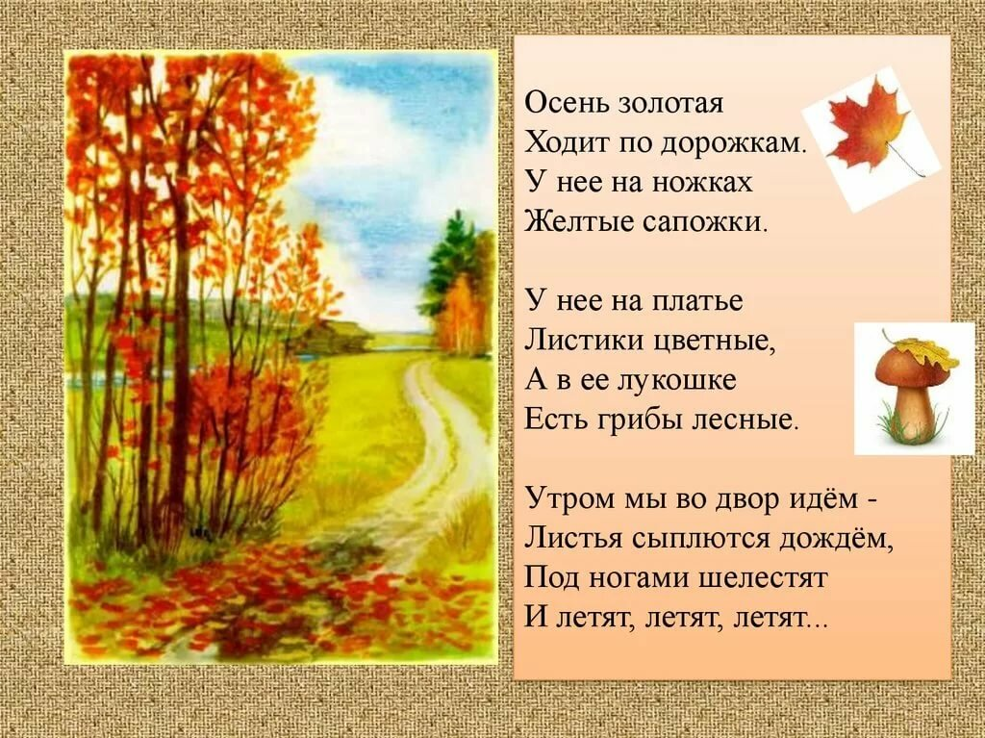  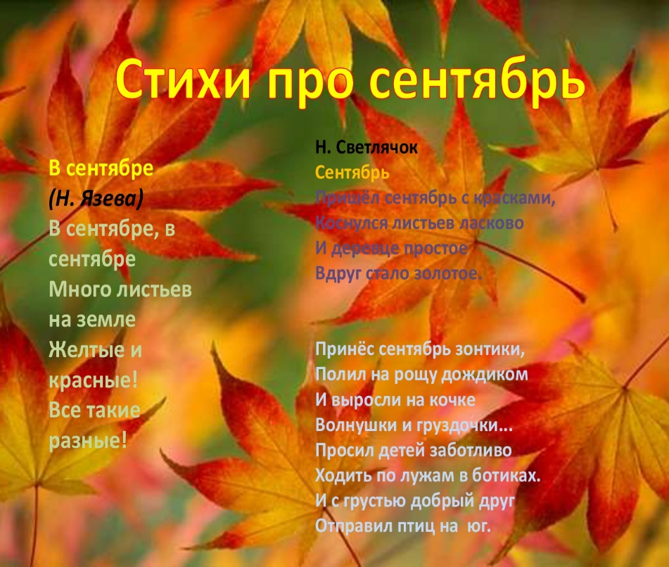

Вид занятия | задачи | Содержание
Познавательно – исследовательская деятельность (познание предметного и социального мира, освоение безопасного поведения)  Тема:  «Осенний листочек» | - включить детей в исследовательскую деятельность, вызывать интерес, дать возможность проявить самостоятельность мышления.  -воспитание познавательного интереса, умения видеть удивительное в окружающем мире; | Игра «От какого дерева лист» Эту игру можно провести на улице. Рассмотрите с детьми опавшие листья и рассмотрите с какого он дерева. Наберите листья в ладошки, подбросьте их вверх и посмотрите что будет происходить (они летят, падают, кружатся).  Пусть ребёнок положит на одну руку камень, а на другую листочеки подует сначала на камень, потом на лист. Что произошло?  Лист полетел, а камушек остался на ладошке. Значит камушек тяжелый, а лист – легкий.  Рассмотрим через лупу сначала черешок - это часть, которая соединяет лист с веткой, а потом верхнюю поверхность пластинки листа. Вы увидите, жилки — тонкие трубочки. Которые идут от черешка по всему листу, через эти жилки листочки питаются влагой. Сейчас деревья готовятся к зиме и влаги листочкам не хватает, поэтому они меняют цвет и опадают | рябина  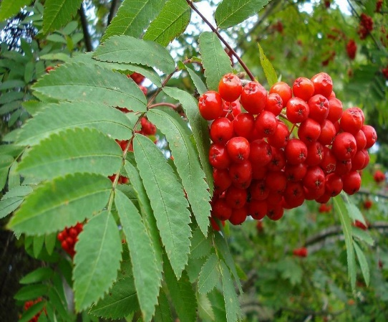  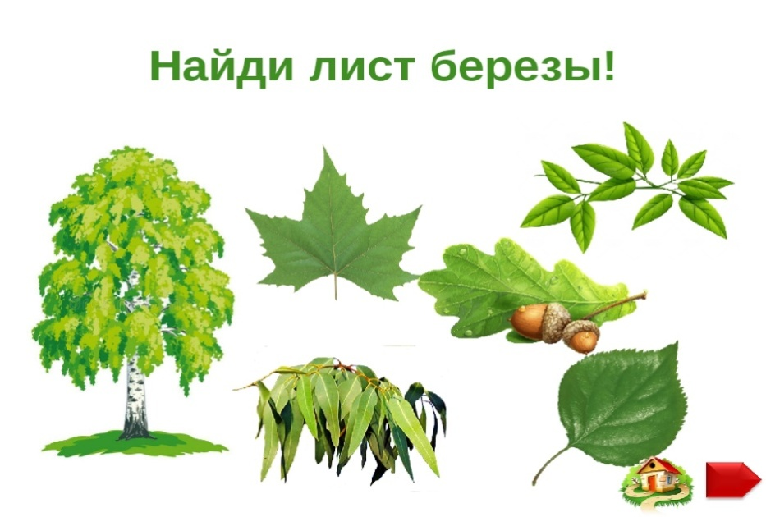

Вид занятия  Тема занятия | задачи | Содержание
Художественно- эстетическое развитие  Рисование« Осеннее дерево» | Задачи:Вызвать у детей эмоциональный отклик и интерес к красоте и разнообразию осенней природы, желание изображать деревья. | -Сначала надо изобразить. (Ствол.)  - На втором этапе рисуем (Ветви.)  - После того как нарисуете ветви, нужно нарисовать (Маленькие веточки.)  - Они расположены на деревьях в разные стороны на больших ветвях.)  -Рисуем листья.  (Закрашиваем дерево цветными карандашами или красками, создаем композицию.)  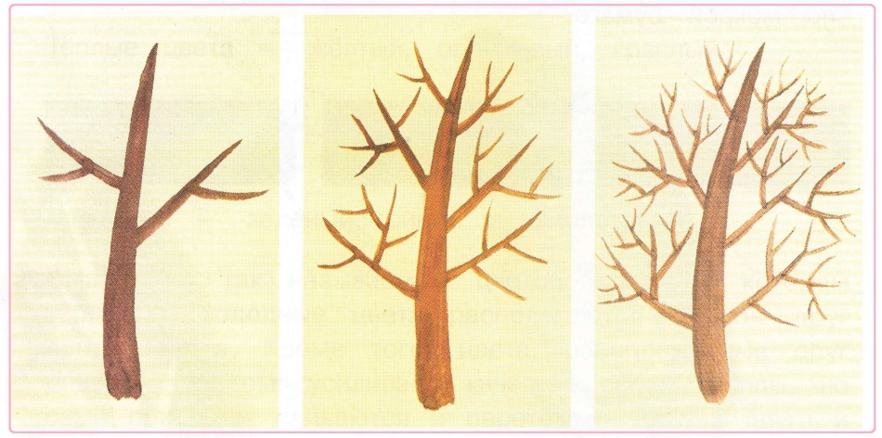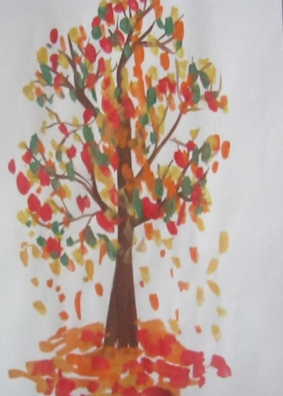

Вид занятия  Тема занятия | задачи | Содержание
Познавательно – исследовательская деятельность  Математика | Совершенствовать навыки устного счета в пределах 10  Упражнять в умение узнавать в окружающих предметах форму геометрических фигур  Формировать представление о частях суток., днях недели. | 1. Ориентировка во времени.  Дети, назовите части суток.  (Утро, день, вечер, ночь)  – Какой сегодня день недели?  – Какой был вчера день недели?  – Какой будет завтра день недели?  – Сколько дней в неделе?  – Какие времена года знаете? Назовите.  2.ЗАДАЧИ:  Высоко задравши нос  Заяц пять морковок нёс,  Спотыкнулся и упал –  И морковку потерял.  Сколько морковок у зайца осталось?(4)  Пять ворон на крышу сели,  И одна к ним прилетели,  Отвечайте быстро, смело:  Сколько всех их прилетело? (6)  3. Игра «Найди круглые предметы»  Ребенок называет круглые предметы, которые находятся вокруг (узнавание в окружающих предметах форму геометрических фигур)  4. «Посчитай-ка»  Порядковый счёт от 1 до 10

Вид занятия  Тема занятия | задачи | Содержание
Художественно- эстетическое развитие  Аппликация  «Осенний букет» | -Расширять знания детей о разновидностях деревьев; учить создавать красивый образ осенних листьев.  -Развивать творческие способности детей. Воспитывать эстетические чувства радости, любви к природе. | Возьмите лист цветной бумаги и сложите её пополам, нарисуйте контур вазы и вырежьте, затем составьте композицию из листьев (заранее заготовленных), наклейте вазу.  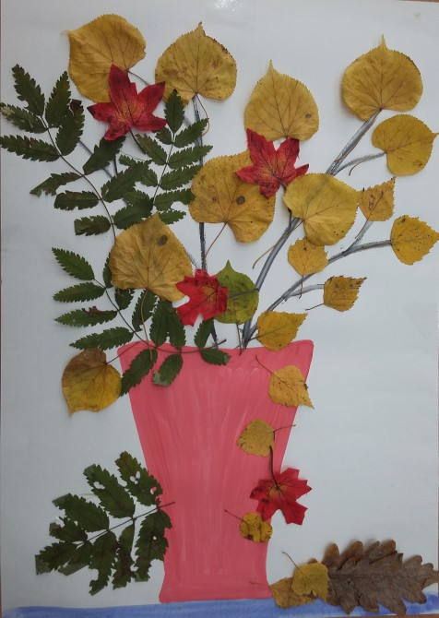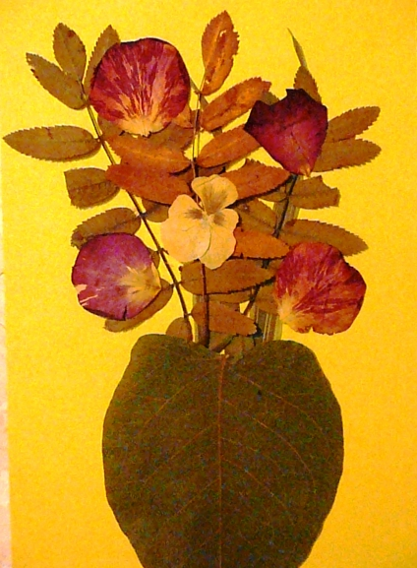  Желаю удачи и творческих успехов!

